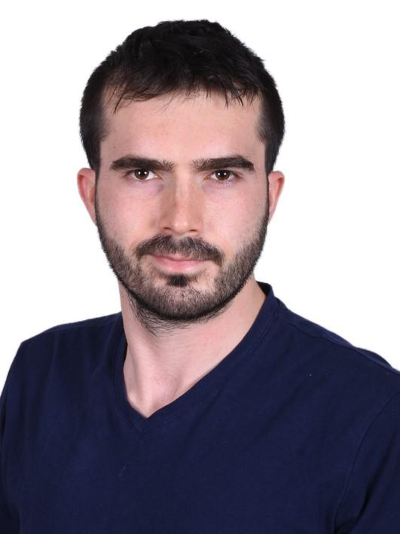**Semih Tereci**

**İletişim:**

E-posta: [stereci@gmail.com](mailto:stereci@gmail.com)

Adres: Ata Mah. 3501 Sokak No:4/İç Kapı No:B-35 Yenimahalle/ANKARA

Telefon: 0 (506) 628 98 04

**KİŞİSEL BİLGİLER**

Doğum Tarihi: 30.05.1994

Doğum Yeri: Pınarbaşı/Kayseri

Evlilik Durumu: Evli

Sürücü Belgesi: B Sınıfı (2013)

**EĞİTİM BİLGİLERİ**

**Hacettepe Üniversitesi Fen Bilimleri Enstitüsü**

*Bilgisayar Mühendisliği Bölümü*

GPA: 3.18/4.0, Bahar Dönemi-2021

**Ankara Üniversitesi Mühendislik Fakültesi**

*Bilgisayar Mühendisliği Bölümü*

GPA: 3.31/4.0, Bahar Dönemi-2017

**Nevzat Ayaz Anadolu Lisesi**

GPA: 86.97/100, 2012

**BİLGİSAYAR YETİLERİ**

**Diller**: C, C++, JAVA, Android, SQL, Html, Javascript, Flutter

**Sistemler**: UNIX, Windows: 7, 8, 10, Solaris

**Yazılımlar ve Araçlar**: MS Office, IntelliJ IDEA, Eclipse, SonarQube, Fisheye/Crucible, Bitbucket, Gogs, Jira, Gitlab, DOORS, Enterprise Architect, Jenkins, Teamcity, Git,Svn, Ivy, Maven, PostgreSQL, MYSQL

**TECRÜBELER**

**Kurum**

*Türkiye Cumhuriyet Merkez Bankası*

**Görevler**

Uzman Yardımcısı, *EFT/EMKT Dönüşümü Projesi*

Proje Süresi: Ocak, 2022 -

**Kurum**

*ICterra*

**Görevler**

KıdemliYazılım Mühendisi, *RAKAS Projesi*

Proje Süresi: Haziran, 2021 -

**Kurum**

*HAVELSAN*

**Görevler**

Yazılım Mühendisi, *HÜRKUŞ GPYİ Projesi*

Proje Süresi: Ekim 2017-Haziran, 2021

**Kurum**

*HAVELSAN*

**Görevler**

Yazılım Mühendisi, *ÖZGÜR GPYİ Projesi*

Proje Süresi: Ekim 2019-Haziran, 2021

**Kurum**

*TÜBİTAK*

**Görevler**

Lisans Öğrencileri Yazılım Projeleri Yarışmacısı, *Lisans Öğrencileri Yazılım Projeleri Yarışması 2017*

Proje Süresi: Eylül 2016-Haziran, 2017

**Staj Eğitimleri**

*Başarı Mobile,* Yaz Dönemi, 2016

*Codeigniter Framework’ü ile Turkcell Sesli Kitap Projesi*

Staj Süresi: 6 Hafta

*Infinia Mühendislik*, Yaz Dönemi, 2015

Bootstrap framework ile ş*irketin web sitesinin geliştirilmesi*

Staj Süresi: 6 Hafta

**Lisans ve Yüksek Lisans Yeterlilik Projeleri**

*En İyi Planlı Seyahat Uygulaması*

Bitirme Projesi, Güz ve Bahar Dönemi, 2016-2017

*DO-200A Stardardının Benimsenmesini*

*Etkileyen Faktörlerin İncelenmesi*

Yüksek Lisans Tezi, 2020-2021

**SERTİFİKALAR VE EĞİTİMLER**

*Yazılım Mühendisliği (HAVELSAN)*

Katılım Sertifikası, 2017

*Configuration Management(CM2-01/CM2-02)(SemPro Danışmanlık)*

Eğitim Sertifikası, 2019

*Avionics Systems ARP4754A(DO178C & DO254)(Afuzion Inc.)*

Eğitim Sertifikası, 2019

*İngilizce Kursu C1 Seviyesi(TAD)*

Eğitim Sertifikası, 2019

**SINAV PUANLARI**

Yabancı Diller: Almanca - Başlangıç

İngilizce - İleri ve Akıcı

- YDS: 70/100

- YÖKDİL: 81.25/100

- iTEP: C1(4.6/6)

ALES: 79/100 (SAY)

**ÜYELİKLER**

Ankara Çerkes Derneği

Üye, 2017

**AKTİVİTELER**

Yüzme, Bisiklet, Gezi, Kürek

**REFERANSLAR**

Prof. Dr. Şahin EMRAH

*Ankara Üniversitesi Bilgisayar Mühendisliği Bölümü*

E-posta: [emrah@eng.ankara.edu.tr](mailto:emrah@eng.ankara.edu.tr)

Ömer Önder TOLA

*HAVELSAN A.Ş.*

E-posta: [otola@havelsan.com.tr](mailto:otola@havelsan.com.tr)

Peren Sena Kaygusuz

*HAVELSAN A.Ş.*

E-mail: pskaygusuz@havelsan.com.tr

Hasan Buğra YILDIRIM

*TCMB*

E-mail: hasanbugrayildirim@gmail.com

**Referans Mektupları İstek Üzerine Sağlanacaktır.**